ミュシャとラリック
箱根ラリック美術館（仙石原） 2015.04.25〜12.13
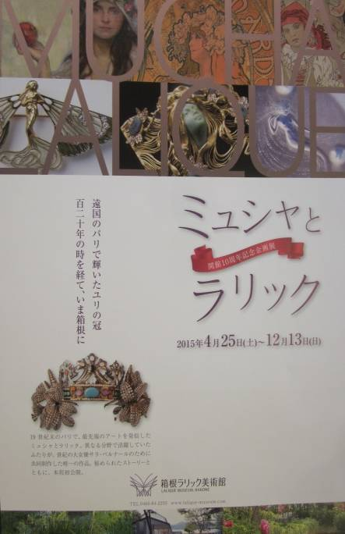
19世紀末のパリで活躍した「ミュシャ」と「ラリック」を組み合わせる世界初の企画展が、「箱根ラリック美術館」の開館10周年記念行事として企画され、これまで並べて語られることが殆ど無かった二人の芸術家の生涯を紐解いている。

「アルフォンス・ミュシャ」（1860〜1939）は、アール・ヌーヴォーを代表するクラフィックデザイナーで、数多くのポスター、装飾パネル、カレンダーなどを制作している。画伯の作品は、“星、宝石、花などの様々な概念を女性の姿を用いて表現するスタイル”と、“華麗な曲線を多用したデザイン”が特筆される大きな特徴である。
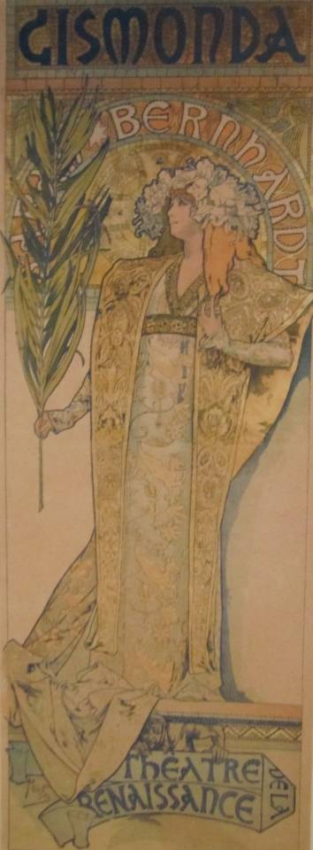
リトグラフ「ジスモンダ」（1894年）（写真左）は、世紀の大女優「サラ・ベルナール」の舞台宣伝用ポスターで、ポスター画家としてデビューを飾った作品である。
このポスターは、魅力的な女性、植物、エキゾチシズムといった要素が全て揃っていたため、街に貼りだされると大評判となり一気にポスター界のスターとなったとされている。

「ルネ・ラリック」（1860〜1945）は、アール・ヌーヴォーとアール・デコの両時代にわたって活躍したガラスを主とした宝飾（ジュエリー）デザイナーで、工芸品には“動物、女性像、花などの当時代に好まれたモチーフ”が多く見られる。
彼は、20〜40代は主に一点ものの“ジュエリー”を、50代からの晩年にかけては大量生産の“ガラス工芸家”に転身して制作した作家である。
二人は夫々異なる道を歩んで活躍したが、「サラ・ベルナール」のために共同で制作した唯一の「作品」が本邦で初公開されることで注目されており、当時の時代背景もからめて作家の精神性にまで深く迫るという内容の展覧会である。

